Polievky : 1. Hrachová polievka 1,20€
2. Kurací vývar 1,50€
3. Paradajková polievka 1,20€
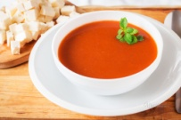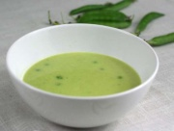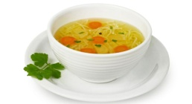
Hlavné jedlá : 1. Rizoto 3,50€
2. Zemiakový prívarok 3,70€
3. Kuracie stehno plnené 4,00€
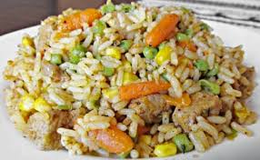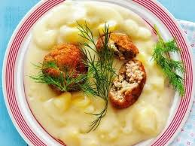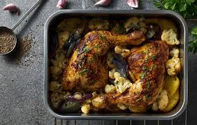
Dezerty : 1. Palacinky s džemom 2,80€
2. Osie hniezda 2,60€
3. Marhuľový koláč 1,60€
